Żurawie Powiatu Grodziskiego 2021

Do 26 listopada 2021 roku mieszkańcy powiatu grodziskiego mogą zgłaszać kandydatów do nagrody Żurawie Powiatu Grodziskiego. Z grona nominowanych kapituła wybierze i nagrodzi specjalnymi statuetkami i nagrodami w 5 kategoriach: Społecznik roku, Organizacja pozarządowa, Wolontariusz roku, Firma przyjazna społeczności lokalnej i Wydarzenie roku. Szczegóły i formularze na www.zurawie.org.pl
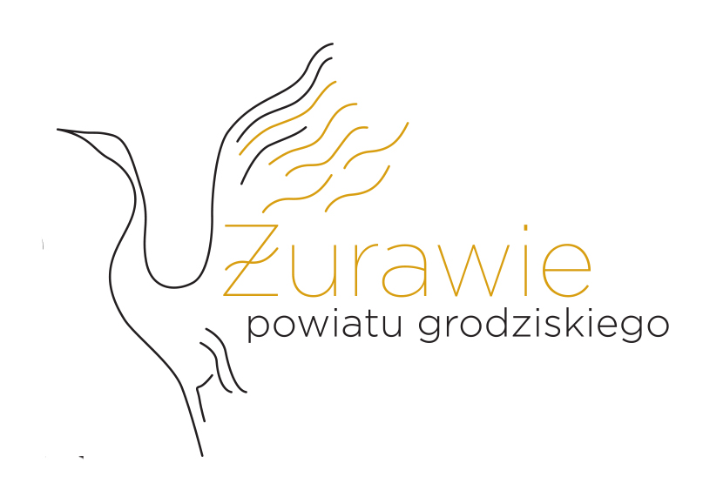
Znasz osobę, która bezinteresownie działa na rzecz innych, udziela się społecznie, wspiera społeczności lokalne, seniorów, dzieci lub walczy o ochronę środowiska? Kojarzysz wśród swoich znajomych wolontariuszy? Masz dobre doświadczenie we współpracy z firmą odpowiedzialną i zaangażowaną społecznie? A może uważasz, że któraś ze znanych Ci organizacji pozarządowych powinna zostać doceniona? Zgłoś ich do drugiej edycji nagrody.
Żurawie Powiatu Grodziskiego to wyróżnienie, które ma na celu promocję aktywności obywatelskiej, docenienie liderów lokalnych i stojących za nimi organizacji, nagłaśnianie przykładów postaw społecznych oraz szerzenie wiedzy na temat społecznej odpowiedzialności biznesu. W ramach nagrody specjalnie powołana do tego kapituła (eksperci oraz wójtowie i burmistrzowie) w oparciu o nadesłane zgłoszenia oraz własną wiedzę i doświadczenie przyznaje nagrody i wyróżnienia w co najmniej 5 ww. kategoriach
– W 2022 roku mija 20 lat odkąd wspieramy rozwój społeczeństwa obywatelskiego na terenie powiatu grodziskiego. Nieustannie wzmacniamy organizacje pozarządowe i wszelkie inicjatywy mieszkańców – mówi Daniel Prędkopowicz, prezes Stowarzyszenia Europa i My. – Widząc jak wiele ciekawych pomysłów i dużo społecznej energii warte jest docenienia i nagłośnienia, postanowiliśmy wspólnie z partnerami przyznać te ważne nagrody – dodaje.
Dotychczas laureatami Żurawi Powiatu Grodziskiego zostali: Agata Trzop-Szczypiorska i Karolina Zaremba (Społecznik roku), Anna Krysiak, Elżbieta Pokropek i Wolontariusze Domu Pomocy Społecznej w Izdebnie Kościelnym i Grodzisku Maz. (Wolontariusz roku), Stowarzyszenie na rzecz osób niepełnosprawnych „Malwa Plus”, Związek Harcerstwa Polskiego – Hufiec Grodzisk Maz. i Jaktorów, Stowarzyszenie „Związek Podkowian” (Organizacja pozarządowa roku) a także Lajk Taxi oraz Kwazar Corporation sp. z o.o. (Firma przyjazna społeczności lokalnej).
Organizator nagrody zastrzega sobie możliwość przyznania dodatkowej nagrody lub nie przyznania nagrody w którejś z kategorii. Nagrody stanowią specjalnie na tę okazję wykonane statuetki, których autorem jest rzeźbiarz Jerzy Juczkowicz. Zostaną one wręczone podczas uroczystej Gali Aktywności Obywatelskiej, która odbędzie 8 grudnia 2021 roku.
Termin zgłaszania kandydatów upływa 26 listopada 2021. Dokonać tego można na stronie www.zurawie.org.pl

